Домашнее задание №21
Кручинин С.В.
Урок 51.

Вопрос:
Бинарная цель, признаки и разбиение.
Решение:
Снова просрочка и те же четыре признака. Та же разбивка, что в логистической регрессии.
Ответ:
Обучающая 42, тест 32.

Вопрос:
SVM: обучение и GridSearchCV.
Решение:
Перебрал C 0.1, 1, 10 и ядра linear, rbf. Искал по F1, cv=3.
Ответ:
Лучше {'C': 10, 'kernel': 'linear'}, F1 на кросс-валидации 0.278.

Вопрос:
Предсказания SVM, матрица и метрики.
Решение:
Предсказал тест лучшей моделью.
Ответ:
accuracy 0.781, precision 0.333, recall 0.4, F1 0.364. TN 23, FP 4, FN 3, TP 2.

Вопрос:
График с разделяющей линией.
Решение:
В четырёх признаках линию не нарисовать. Для картинки взял возраст и сколько брали. График ниже. Метрики выше по всем четырём признакам.
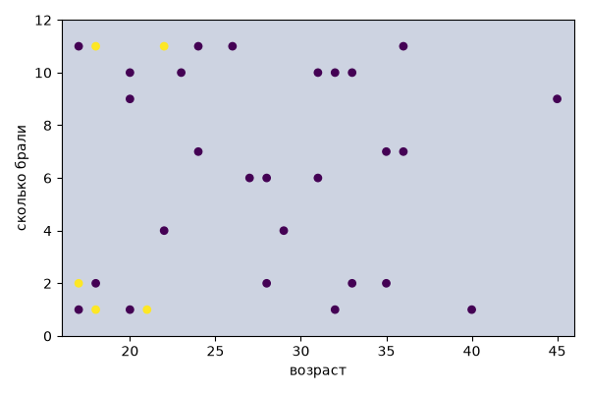
Ответ:
Линия отделяет более молодых и тех, кто брал чаще.

Вопрос:
Дерево: GridSearch и картинка дерева.
Решение:
Глубина 2, 3, 4 и min_samples_leaf 1, 2, 4. График ниже.
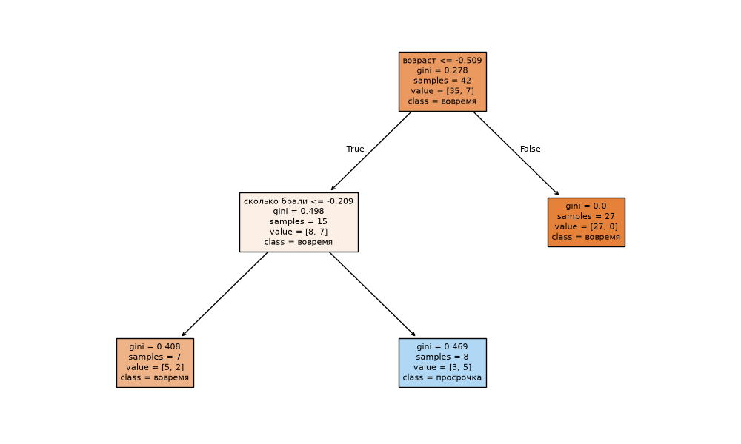
Ответ:
Лучше {'max_depth': 2, 'min_samples_leaf': 4}, F1 на кросс-валидации 0.389. На тесте accuracy 0.719, precision 0.25, recall 0.4, F1 0.308. TN 21, FP 6, FN 3, TP 2.

Вопрос:
Выводы.
Решение:
Сравнил SVM и дерево на одном тесте.
Ответ:
Обе слабые. Дерево читается проще: первые деления по возрасту и числу выдач.

Ссылка на блокнот: https://github.com/ubersk-debug/pg-kruchinin/blob/master/дз21/dz21_svm_derevo.ipynb

